ФЕДЕРАЛЬНОЕ ГОСУДАРСТВЕННОЕ АВТОНОМНОЕ ОБРАЗОВАТЕЛЬНОЕ УЧРЕЖДЕНИЕ ВЫСШЕГО ОБРАЗОВАНИЯ
«РОССИЙСКИЙ УНИВЕРСИТЕТ ТРАНСПОРТА»
(РУТ (МИИТ))

Институт транспортной техники и систем управления
Кафедра «Управление и защита информации»

ОТЧЁТ
О ЛАБОРАТОРНОЙ РАБОТЕ №4
По дисциплине «Языки программирования»
ВАРИАНТ 5

Выполнил: ст. гр. ТКИ-142
Скрипников Егор Сергеевич
Проверил: к.т.н., доц. Васильева М. А.
(Проверил: к.т.н, доц. Балакина Е. П.)

Москва 2024
- Формулировка задания
Создать одномерный массив из n целых чисел. Реализовать возможность заполнения массива, как случайными числами, так и с помощью клавиатуры по желанию пользователя. Пункты задания организовать в виде функций (методов). Вывести массив на экран. Составить блок-схему.
Таблица 1 – Формулировка задания 4.2
Вариант | Задачи | Интервал
5 | - Заменить первый отрицательный элемент массива нулем.  - Вставить число К после всех элементов, кратных своему номеру.  - Из элементов массива D сформировать массив A той же размерности по правилу: если номер четный, то значение элемента находится по формуле A_{i} = (i-1)*D_{i}, а если нечетный, то по формуле A_{i} = D_{i}*i*2. | [-100;100]

- Блок-схема алгоритма
Блок-схема основного алгоритма представлена ниже (Рисунок 1). Блок-схемы остальных функций представлены ниже (Рисунок 2, 3, 4, 5, 6, 7, 8, 9, 10, 11, 12, 13).
Рисунок 1 - Блок-схема основного алгоритма
Рисунок 2 – Блок-схема функции input()
Рисунок 3 – Блок-схема функции getArray(n)
Рисунок 4 – Блок-схема функции copy(array, n)
Рисунок 5 – Блок-схема функции positiveInput()
Рисунок 6 – Блок-схема функции checkArray(array)
Рисунок 7 – Блок-схема функции fillArrayRandom(array, n, a, b)
Рисунок 8 – Блок-схема функции fillArrayManual (array, n)
Рисунок 9 – Блок-схема функции printArray(array, n)
Рисунок 10 – Блок-схема функции replaceFirstNegativeWithZero(array, n)
Рисунок 11 – Блок-схема функции newSize(array, n)
Рисунок 12 – Блок-схема функции insertKIntoArray(array, m, k)
Рисунок 13 - Блок-схема функции createArrayAFromD(array, A, n)

- Текст программы на языке C
#include <stdio.h>
#include <stdlib.h>
#include <errno.h>
#include <time.h>

/**
* @brief Считывает введеное значение
* @return Возвращает введенное значение
*/
int input(void);

/**
* @brief Создает массив
* @param n размер массива
* @return Возвращает массив с n элементами
*/
int* getArray(const size_t n);

/**
* @brief Копирует исходный массив
* @param array исходный массив
* @param n число элементов массива
* @return Возвращает скопированный массив
*/
int* copy(const int* array, const size_t n);

/**
* @brief Проверяет введенное число на неотрицательность
* @return Возвращает ошибку, если число отрицательно, иначе возвращает введенное значение
*/
int positiveInput(void);

/**
* @brief Заполняет массив случайными числами
* @param array массив
* @param n количество элементов в массиве
* @param a начало диапазона
* @param b конец диапазона
* @return возвращает массив, заполненный случайными числами
*/
void fillArrayRandom(int* array, const size_t n, const int a, const int b);

/**
* @brief Заполнение массива при помощи ввода элементов с клавиатуры
* @param array массив
* @param n количество элементов в массиве
* @return возвращает массив, заполненный числами, введеными вручную
*/
void fillArrayManual(int* array, const size_t n);

/**
* @brief Выводит исходный массив
* @param array массив
* @param n количество элементов в массиве
* @return Возвращает вывод исходного массива
*/
void printArray(const int* array, const size_t n);

/**
* @brief Заменяет первый отрицательный элемент нулем
* @param array исходный массив
* @param n число элементов в массиве
* @return Возвращает измененный массив
*/
void replaceFirstNegativeWithZero(int* array, const size_t n);

/**
* @brief Формирует новый размер массива
* @param array исходный массив
* @param n исходный размер массива
* @return Возвращает размер массива
*/
size_t newSize(int* array, const size_t n);

/**
* @brief Вставляет число k после каждого элемента, кратного своему индексу
* @param array массив
* @param m число элементов массива
* @param k число, вводимое пользователем
* @return Возвращает измененный массив
*/
int* insertKIntoArray(int* array, size_t m, const int k);

/**
* @brief Создает массив A из D по правилам
* @param array иссходный массив, он же массив D
* @param A новый массив
* @param n число элементов в массиве
* @return Возвращает новый массив
*/
void createArrayAFromD(const int* array, int* A, const size_t n);

/**
* @brief Проверяет массив
* @param array массив
* @return возвращает ошибку, в случае нулевого массива
*/
void checkArray(const int* array);

/**
* @param random заполнение массива случайными числами
* @param manual заполнение массива пользователем
*/
enum request
{
random, manual
};

/**
* @brief Точка входа в программу
* @return Возвращает 0 в случае успеха
*/
int main(void)
{
printf("Enter array size: ");
size_t n = positiveInput();
int* array = getArray(n);

printf("Random - %d\n", random);
printf("Manual - %d\n", manual);

int choice = input();
switch (choice)
{
case random:
srand(time(0));
printf("Enter minimal interval value \n");
const int a = input();
printf("Enter maximum interval value \n");
const int b = input();
fillArrayRandom(array, n, a, b);
break;
case manual:
fillArrayManual(array, n);
break;
default:
errno = ERANGE;
perror("Function does not exist\n");
exit(EXIT_FAILURE);
break;
}

printf("Source array: \n");
printArray(array, n);

int* clonnedArray = copy(array, n);
replaceFirstNegativeWithZero(clonnedArray, n);

printf("Array after replacing first negative element with zero:\n");
printArray(clonnedArray, n);
free(clonnedArray);

printf("Enter k value:");
const int k = input();
size_t m = newSize(array, n);
int* arrayK = insertKIntoArray(array, m, k);
printf("Array after inserting K after multiples of index:\n");
printArray(arrayK, m);

free(array);

int* A = getArray(m);
createArrayAFromD(arrayK, A, m);
free(arrayK);
printf("Array A formed from source:\n");
printArray(A, m);

free(A);

return 0;
}

int input(void)
{
int value = 0;
int result = scanf("%d", &value);
if (result != 1)
{
errno = EIO;
perror("Input error!");
exit(EXIT_FAILURE);
}
return value;
}

int* getArray(const size_t n)
{
int* array = (int*)malloc(n * sizeof(int));
checkArray(array);
return array;
}

int* copy(const int* array, const size_t n)
{
checkArray(array);
int* copiedArray = getArray(n);

for (size_t i = 0; i < n; ++i)
{
copiedArray[i] = array[i];
}

return copiedArray;
}

int positiveInput(void)
{
int value = input();
if (value <= 0)
{
errno = EINVAL;
perror("Value must be higher than zero");
exit(EXIT_FAILURE);
}
return value;
}

void checkArray(const int* array)
{
if (array == NULL)
{
errno = ENOMEM;
perror("Memory allocation failed");
exit(EXIT_FAILURE);
}
}

void fillArrayRandom(int* array, const size_t n, const int a, const int b)
{
if (a > b)
{
errno = EINVAL;
perror("Invalid range: min cannot be greater than max");
exit(EXIT_FAILURE);
}
for (size_t i = 0; i < n; i++)
{
array[i] = (rand() % (b-a+1)) - b;
}
}

void fillArrayManual(int* array, const size_t n)
{
for (size_t i = 0; i < n; i++)
{
printf("Enter element %zu: ", i);
array[i] = input();
}
}

void printArray(const int* array, const size_t n)
{
printf("{ ");
for (size_t i = 0; i < n; i++)
{
printf("%d", array[i]);
if (i < n - 1)
{
printf(", ");
}
}
printf(" }\n");
}

void replaceFirstNegativeWithZero(int* array, const size_t n)
{
for (size_t i = 0; i < n; i++)
{
if (array[i] < 0)
{
array[i] = 0;
break;
}
}
}

size_t newSize(int* array, const size_t n)
{
size_t count = 0;

if (array[0] == 0)

{
count++;
}

for (size_t i = 1; i < n; i++)
{
if (array[i] % i == 0)
{
count++;
}
}

size_t newSize = n + count;

return newSize;
}

int* insertKIntoArray(int* array, size_t m, const int k)
{
int* newArray = getArray(m);

size_t j = 0;
for (size_t i = 0; i < m; i++)
{
newArray[j++] = array[i];

if (i == 0 && array[i] == 0)
{
newArray[j++] = k;
}

if (i > 0 && array[i] % i == 0)
{
newArray[j++] = k;
}
}

return newArray;
}

void createArrayAFromD(const int* array, int* A, const size_t n)
{
for (size_t i = 0; i < n; i++)
{
if (i % 2 == 0)
{
A[i] = (i) * array[i];
} else
{
A[i] = array[i] * (i + 1) * 2;
}
}
}
- Результаты выполнения программы
Результаты выполнения программы представлены ниже (Рисунок 14, 15, 16, 17, 18, 19, 20, 21, 22, 23, 24, 25)
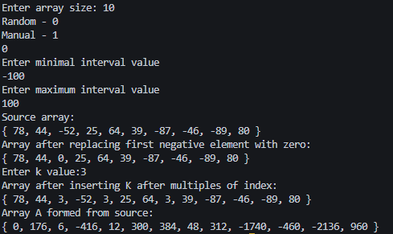
Рисунок 14 – Результаты выполнения программы
Рисунок 15 – Результаты выполнения программы при вводе отрицательного числа в величину размера массива.
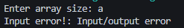
Рисунок 16 – Результаты выполнения программы если размер массива – буква
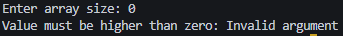
Рисунок 17 – Результаты выполнения программы если размер массива – нуль
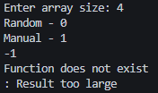
Рисунок 18 - Результаты выполнения программы, если число выбора отрицательно

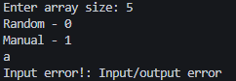
Рисунок 19 – Результаты выполнения программы, если введенный выбор – буква
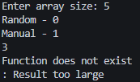
Рисунок 20 – Результат выполнения программы, если выбор больше диапазона
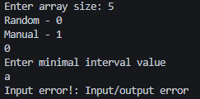
Рисунок 21 – Результат выполнения программы, если минимальное значения интервала – буква
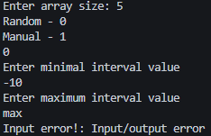
Рисунок 22 – Результат выполнения программы, если введенный максимум интервала – буква
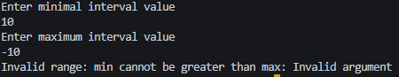
Рисунок 23 – Результат выполнения программы, если минимум интервала больше максимума
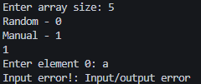
Рисунок 24 – Результат выполнения программы, если введенный элемент массива – буква
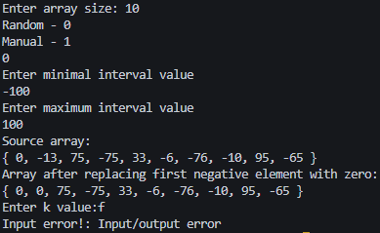
Рисунок 25 – Результат выполнения программы, если введенное значение k - буква
- Отметка о выполнении задания в веб-хостинге системы контроля версий


